注册环保工程师基础考试怎么复习更高效？备考用什么题库好？
注册环保工程师基础考试，一直是“看着不难、学着很累”的典型：总共19个科目、上百个核心知识点，整张试卷全部为选择题，看似门槛不高，但考点覆盖面极广、知识跨度极大。
很多备考考生大多是设计院、环保企业在职人员，日常加班多、备考时间碎片化，捧着厚重的官方教材无从下手，盲目刷题却不见提升，越学越焦虑。
其实基础考试的核心通关逻辑只有一个：极致高效、抓大放小、精准提分。不用题海战术、不用吃透所有知识点，找对备考方法、用好刷题工具，用最少的时间稳稳过线，就是最优解。
一、基础备考三大致命低效坑，90%考生都在踩
很多人备考大半年依旧没过，不是不够努力，而是复习方式完全走错了方向，白白浪费时间精力。这三个高频误区，一定要及时避开：
误区1：逐字啃整本教材，学完就忘
基础考试涵盖19门科目，教材内容繁杂、知识点琐碎，从头到尾通读一遍需要一两个月。在职考生本身学习时间有限，长线通读教材很容易出现“学后面、忘前面”的情况，耗时费力、效率极低，基本属于无效复习。
误区2：盲目海量刷题，只刷不总结
不少考生陷入刷题误区，一味追求刷题数量，刷几千道题却从不复盘错题。同类考点反复出错、易错知识点毫无印象，刷题只是自我感动，根本无法实现查漏补缺，刷题再多也难以提分。
误区3：面面俱到，不懂取舍
基础考试是过线制考试，只需达标132分即可通关，无需高分。很多考生贪心备考，所有科目、所有知识点都想吃透，导致精力严重分散，高分值核心考点没抓牢，冷门偏题浪费大量时间，最终得不偿失。
真正高效的备考逻辑：优先抓核心高分考点、针对性精准刷题、闭环复盘查漏补缺。选对靠谱题库工具，能直接帮考生省去一半无效备考时间。
二、优题宝题库：适配全人群的基础考试备考工具
备考题库从不看题量多少，只看是否贴合注册环保工程师基础考试考情、适配在职考生碎片化备考场景。优题宝题库全覆盖公共基础+专业基础19个科目，从高等数学、普通物理、工程法规，到环境工程微生物、环境监测、水污染控制工程等核心考点一应俱全，无需多方搜集资料，一个工具搞定全套备考刷题需求。
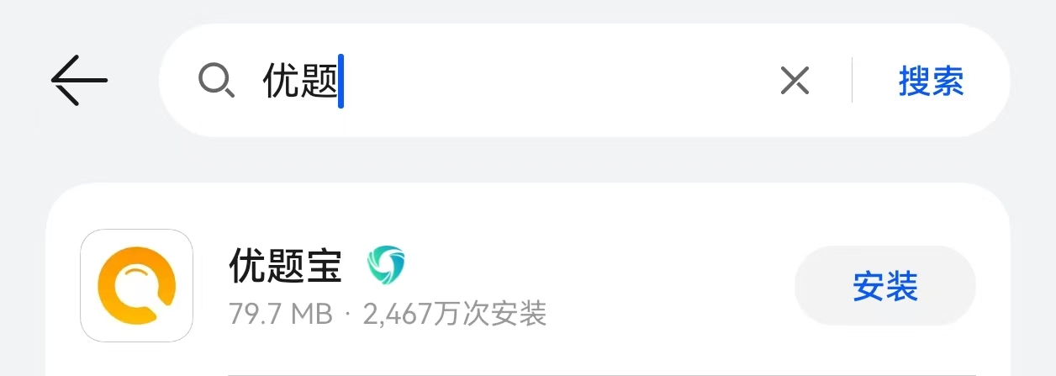
针对不同备考人群、不同备考阶段，适配专属功能，精准解决各类备考难题：
（一）在职加班备考人群：碎片时间高效维稳手感
针对环保设计院画图人员、环评项目从业者，日常加班频繁、整块学习时间稀缺的备考痛点，适配短时高效复习模式。
利用背题模式，无需手动做题、逐题勾选，通勤、午休、项目间隙等20分钟碎片空档，快速过15道高频概念题，题目、答案、详细解析同步呈现，相比翻书精读，复习效率翻倍，随时随地保持做题手感，避免长期不学习生疏遗忘。
搭配每日一练、每周一测免费功能，每天5道题，几分钟即可完成打卡，零门槛易坚持；每周阶段性自测，精准把控自身学习进度，稳住稳定备考节奏，不被工作打乱复习计划。
（二）零基础跨专业考生：循序渐进系统入门
针对非环境工程专业、零基础跨行考生，不了解环保工艺流程、不懂专业理论的备考难题，题库支持分科目考点专项练习。
遵循由浅入深的逻辑，先攻克计算机、工程经济、法规等简单易拿分的公共基础科目，再逐步进阶专业基础内容，循序渐进打牢地基，避免开局劝退。同时依托智能出题功能，系统根据个人做题数据，精准推送薄弱考点习题，针对易错知识点反复强化训练，零基础也能稳步夯实基础。
（三）考前冲刺人群：全真模拟+靶向突破提分
1. 全真模拟考试，适配考场节奏
基础考试上下半场各4小时，题量大、时间紧，多数考生失分不是不会做，而是做不完。考前1个月可使用题库全真模拟试卷，自带计时、自动评分功能，1:1还原考场场景。通过整套卷模拟训练，提前适应考试节奏、把控做题速度，缓解考场紧张感。
考完自动生成测评报告，清晰展示各科目得分率、失分考点，精准定位短板，告别盲目自查，最后冲刺阶段专攻薄弱模块，提分效率最大化。
2. 错题闭环复盘，吃透易错考点
题库自动错题归集功能，按科目、考点分类整理错题，精准暴露知识盲区，避免重复无效刷题。每道错题搭配超详细解析，不仅告知正确答案，更拆解解题思路、关联考点，做到举一反三，吃透一道题、掌握一类考点。
遇到疑难题目，可直接使用拍照、语音、文字搜题功能，秒出解析，无需翻找厚重教材，当场吃透难点，高效扫清备考障碍。
同时支持小程序、APP数据实时同步，通勤用小程序刷题、居家用APP系统复盘，随时随地灵活备考。专属题库上传功能，可自主导入个人备考资料、机构习题，适配个性化复习需求。
三、基础考试高效复习三步走
整理一套适配在职考生的标准化备考流程，从入门摸底、重点突破到考前冲刺，全阶段闭环复习，可直接对照执行，告别盲目备考。
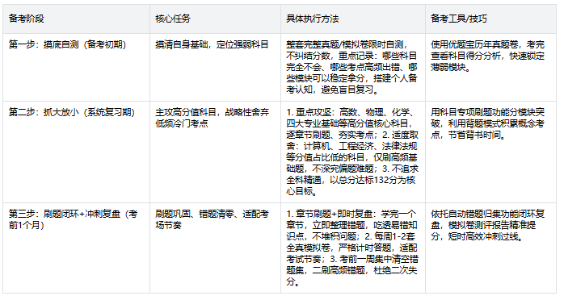​
四、注册环保工程师高频Q&A
Q1：注册环保工程师基础和专业考试可以同时报考吗？
A：不可以。考试分阶段报考，必须先通过基础考试，满足对应环保工程设计工作年限后，才有资格报考专业考试，同一年无法同时报名两科。
Q2：非环境工程专业，可以报考注册环保工程师吗？
A：可以报考。给排水、暖通、土木、热能动力等相近专业，满足对应学历和工作年限即可报考基础考试；其他专业本科及以上学历，拥有1年环保专业工程设计工作经历，也可报考基础考试。专业考试有明确的年限要求，报名前需对照本省官方公告核对。
Q3：现在还能免考基础考试吗？
A：不能。仅2002年12月31日前毕业，且满足对应学历、设计工作年限的老考生可免考基础；2003年及以后毕业的所有考生，无论学历、专业，均需参加并通过基础考试，无免考政策。
Q4：基础考试成绩有效期多久？单科成绩能滚动保留吗？
A：基础考试无单科滚动机制，必须在同一个考试年度内，公共基础+专业基础总分达到132分才算合格，单科合格无效，次年需要全部重考。基础考试一旦通关，成绩永久有效，无需重复报考，积攒工作年限后即可报考专业考试。
Q5：专业考试成绩可以保留几年？今年过知识明年考案例可行吗？
A：不可以。专业考试为非滚动管理模式，必须在同一个考试年度内，同时通过专业知识、专业案例两部分考试才算合格，单科成绩不保留，仅通过一科，次年需要全部重考。
写在最后
注册环保工程师基础考试，拼的从来不是备考时长，而是复习效率。不用死磕厚重教材、不用盲目题海战术，避开备考误区，抓准高分核心考点，依托优质题库工具适配碎片化备考节奏，循序渐进、闭环复盘，绝大多数在职考生都能稳稳过线。
基础考试是入行的第一道门槛，顺利通关之后，再稳步备战专业考试，一步步拿下执业证书。愿每一位在职备考的考生，都能高效备考、一次上岸！

